Part 4-1. 안정적인 서비스를 위한 스프링DATA와 Security - JPA 프로그래밍(ch 11)

FetchType

- Eager : Join 을 통해 연관관계의 Entity를 모두 가져옴
- Lazy : Getter 로 호출할 때만 Entity를 가져옴. 실무에서는 Lazy를 많이 씀

N+1 이슈

- 연관 관계에서 발생하는 이슈로 연관 관계가 설정된 엔티티를 조회할 경우에 조회된 데이터 개수(n) 만큼 연관 관계의 조회 쿼리가 추가로 발생하는 문제
- FetchType이 Lazy일때 for문을 통해서 호출할 때 발생

- Custom Query를 이용하여 해결 가능

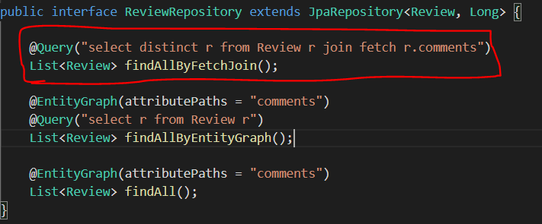

- @EntityGraph를 통해서 해결 가능

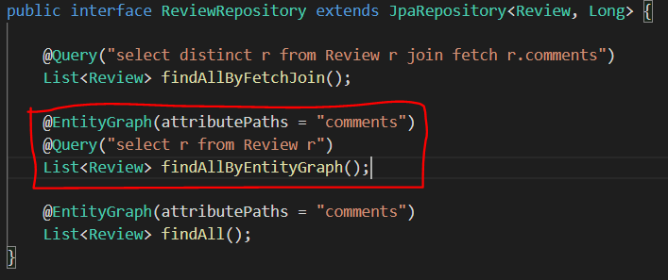

영속성 컨텍스트로 인한 이슈

- 영속성 컨텍스트의 1차 캐시와 DB의 데이터가 다른 경우
- 개발자가 알아서 영속성 컨텍스트 공부해서 처리 할 것
- EntityManager 의 clear() 메소드를 통해 1차 캐시 제거 가능

배치쿼리 성능 이슈
- Dirty Check : 영속성 컨텍스트가 관리하는 Entity의 변화가 일어나면 save() 메소드 없이도 update 쿼리를 발생시켜줌
- @Transaction 의 readOnly=true 로 지정해줘서 update쿼리를 발생안하게 할 수 있음

- @DynamicUpdate : 변경된 컬럼값에 대해서만 update 쿼리를 실행
- @DynamicInsert : 기존에는 값을 지정하지 않고 insert를 하게 되면 null 값으로 저장되지만 @DynamicInsert가 사용되면 default 값으로 DB 에 insert가 됨

